Documento dei Requisiti — Gestionale Biblioteca "EasyBook"
Autore: Osama Foutih, Lorenzo Bellotti, Riccardo Negrini

- Requisiti funzionali
ID | Requisito | Descrizione
RF1 | Gestione Catalogo | Il sistema deve permettere al bibliotecario di aggiungere, modificare e rimuovere libri dal sistema, oltre a visualizzare le copie disponibili in tempo reale tramite ricerca (ISBN, Titolo, Autore).
RF2 | Gestione Utenti | Il sistema deve permettere al bibliotecario di registrare nuovi utenti, modificare i dati anagrafici e visualizzare lo Stato Utente (Attivo/Sospeso).
RF3 | Registrazione Prestito | Il sistema deve permettere la registrazione di un prestito associando una copia fisica a un utente, calcolando automaticamente la data di scadenza.
RF4 | Validazione Idoneità | Il sistema deve impedire l'erogazione del prestito se l'utente ha già 3 prestiti attivi o se il suo stato è "Sospeso" (regola di business bloccante).
RF5 | Registrazione Restituzione | Il sistema deve permettere di chiudere un prestito attivo registrando la data di riconsegna effettiva e rendendo la copia nuovamente disponibile.
RF6 | Gestione Sanzioni | Il sistema deve rilevare automaticamente i ritardi alla restituzione e applicare una sanzione, bloccando l'operatività dell'utente fino alla risoluzione.

- Requisiti non funzionali
ID | Requisito | Descrizione
RNF1 | Usabilità | L'interfaccia deve essere ottimizzata per l'uso Desktop per garantire rapidità nelle operazioni di sportello.
RNF2 | Affidabilità Dati | Il sistema deve garantire la coerenza dei dati salvati in locale, evitando conflitti di concorrenza tramite gestione transazionale delle scritture.
RNF3 | Sicurezza Accesso | L'accesso all'applicazione deve essere protetto da autenticazione riservata esclusivamente al personale bibliotecario.
RNF4 | Prestazioni | Le operazioni di verifica idoneità e ricerca nel catalogo devono restituire risultati in tempo reale (< 1 secondo) anche con un database popolato.

- Diagramma dei Casi d’Uso
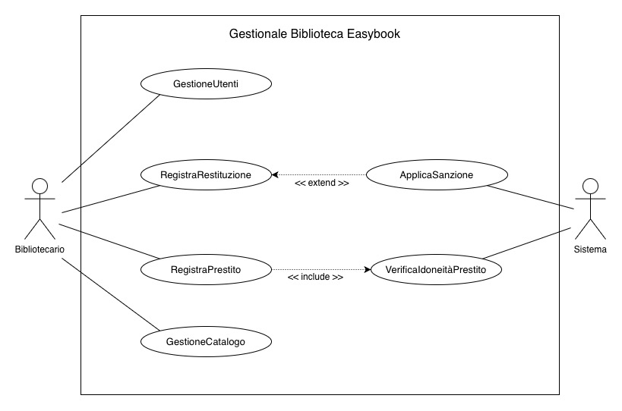
- Elenco dei Casi d’Uso
  - UC1: GestioneCatalogo
  - UC2: GestioneUtenti
  - UC3: RegistraPrestito
  - UC4: VerificaIdoneitàPrestito
  - UC5: RegistraRestituzione
  - UC6: ApplicaSanzione

- Descrizione dei Casi d’Uso

- GestioneCatalogo
Caso d’Uso | GestioneCatalogo
ID | UC1
Descrizione | Permette al bibliotecario di inserire nuovi libri, modificare schede esistenti o rimuovere volumi dal sistema.
Attore Principale | Bibliotecario
Attori Secondari | Nessuno
Precondizioni | • Il database deve essere raggiungibile.
Sequenza Principale | - Il Bibliotecario accede alla sezione “Catalogo”.  - Il sistema mostra la lista di libri.  - Il bibliotecario seleziona un'operazione (Aggiungi, Modifica, ecc…).  - Il sistema elabora la richiesta.
Postcondizioni | Il sistema conferma la richiesta.
Sequenze alternative | • A1: ErroreDiConnessioneAlDatabase

- GestioneUtenti
Caso d’Uso | GestioneUtenti
ID | UC2
Descrizione | Permette al bibliotecario di gestire l'anagrafica degli iscritti e verificare il loro stato.
Attore Principale | Bibliotecario
Attori Secondari | Nessuno
Precondizioni | • Il database deve essere raggiungibile.
Sequenza Principale | - Il Bibliotecario accede alla sezione “Utenti”.  - Il sistema mostra la lista di utenti.  - Il bibliotecario seleziona un'operazione (Aggiungi, Modifica, ecc…).  - Il sistema elabora la richiesta.
Postcondizioni | Il sistema conferma la richiesta.
Sequenze alternative | • A1: • ErroreDiConnessioneAlDatabase

- RegistraPrestito
Caso d’Uso | RegistraPrestito
ID | UC3
Descrizione | Permette al bibliotecario di registrare il prestito di un libro a un utente.
Attore Principale | Bibliotecario
Attori Secondari | Nessuno
Precondizioni | • Il libro deve essere disponibile per il prestito.  • Il database deve essere raggiungibile.
Sequenza Principale | - Il Bibliotecario accede alla sezione “Prestiti”.  - Il sistema mostra la lista di prestiti.  - Il bibliotecario seleziona il campo “Nuovo Prestito” e inserisce i campi relativi all’utente e al libro.  - Il sistema include il caso d'uso UC4 (Verifica Idoneità Prestito).  - Se la verifica è positiva, il sistema crea il nuovo prestito con data scadenza calcolata e decrementa il numero di copie disponibili per il libro.  - Il sistema conferma l’esito positivo della richiesta.
Postcondizioni | Il prestito viene registrato nel sistema.
Sequenze alternative | • A1: ErroreDiConnessioneAlDatabase  • A2: Esito negativo verifica UC4

- VerificaIdoneitàPrestito
Caso d’Uso | VerificaIdoneitàPrestito
ID | UC4
Descrizione | Permette al sistema di verificare se un utente può prendere in prestito un libro.
Attore Principale | Sistema
Attori Secondari | Nessuno
Precondizioni | • Il database deve essere raggiungibile.  • Richiamato da UC3 (include)
Sequenza Principale | - Il sistema controlla che lo Stato Utente sia "Attivo".  - Il sistema conta i prestiti attualmente aperti dell'utente.  - Se (Stato == Attivo AND Prestiti < 3), restituisce ESITO POSITIVO.  - Altrimenti, restituisce ESITO NEGATIVO con motivazione (es. "Massimo prestiti raggiunto" o "Utente Sospeso").
Postcondizioni | Il sistema fornisce l'esito della verifica al bibliotecario
Sequenze alternative | • A1: ErroreDiConnessioneAlDatabase

- RegistraRestituzione
Caso d’Uso | RegistraRestituzione
ID | UC5
Descrizione | Permette al bibliotecario di registrare la restituzione di un libro da parte di un utente.
Attore Principale | Bibliotecario
Attori Secondari | Nessuno
Precondizioni | • L’utente deve avere un prestito attivo per il libro da restituire.  • Il database deve essere raggiungibile
Sequenza Principale | - Il Bibliotecario accede alla sezione “Prestiti”.  - Il sistema mostra la lista di prestiti.  - Il bibliotecario seleziona il campo “Cerca Prestito” e inserisce i campi relativi o all’utente o al libro.  - Il sistema registra la data di restituzione effettiva.  - Il sistema confronta la data effettiva con la data di scadenza.  - Se (Data Effettiva > Scadenza), il sistema estende il caso d'uso UC6 (Applicazione Sanzione).  - Il sistema incrementa le copie disponibili del libro.  - Il sistema chiude il prestito.
Postcondizioni | La restituzione viene registrata nel sistema.
Sequenze alternative | • A1: ErroreDiConnessioneAlDatabase

- ApplicaSanzione
Caso d’Uso | ApplicaSanzione
ID | UC6
Descrizione | Gestisce le conseguenze di un ritardo
Attore Principale | Sistema
Attori Secondari | Nessuno
Precondizioni | • Rilevato ritardo durante UC5. (extend)  • Il database deve essere raggiungibile
Sequenza Principale | - Il sistema calcola i giorni di ritardo.  - Se (giorni di ritardo >= 8) applica una sanzione pecuniaria e modifica lo Stato Utente in “Sospeso”.  - Il sistema notifica a video al bibliotecario che l'utente è stato sanzionato.
Postcondizioni | L'utente non potrà effettuare nuovi prestiti finché la sanzione non sarà rimossa manualmente.
Sequenze alternative | • A1: • ErroreDiConnessioneAlDatabase

- ErroreDiConnessioneAlDatabase
Caso d’Uso | ErroreDiConnessioneAlDatabase
ID | A1
Descrizione | Si verifica un errore di connessione al database durante la gestione delle operazioni.
Attore Principale | Sistema
Attori Secondari | Nessuno
Precondizioni | • Il sistema tenta di accedere al database.
Sequenza Principale | 1. Il sistema rileva un errore di connessione al database.  2. Il sistema registra l’errore nei log.  3. Il sistema notifica l’attore principale dell’errore.
Postcondizioni | L’operazione non viene completata a causa dell’errore di connessione.
Sequenze alternative | Nessuna

- EsitoNegativoVerificaIdoneità
Caso d’Uso | EsitoNegativoVerificaIdoneità
ID | A2
Descrizione | Si verifica quando il sistema rileva che l’utente non ha i requisiti per procedere con il prestito.
Attore Principale | Sistema
Attori Secondari | Bibliotecario
Precondizioni | • Il sistema esegue la verifica prevista in UC4.  • Il database deve essere raggiungibile.
Sequenza Principale | 1. Il sistema rileva che l’utente non è idoneo al prestito.  2. Il sistema nega l’autorizzazione al prestito e informa il bibliotecario.  3. Il bibliotecario informa l’utente e annulla l’operazione.
Postcondizioni | L’operazione non viene completata a causa della mancata idoneità.
Sequenze alternative | Nessuna

- Matrice di Mappatura dei Requisiti

 | RF1 | RF2 | RF3 | RF4 | RF5 | RF6
UC1 | X
UC2 |  | X
UC3 |  |  | X | X
UC4 |  |  |  | X
UC5 |  |  |  |  | X | X
UC6 |  |  |  |  |  | X

